奈曼旗退役军人事务局
工作动态

第38期
奈曼旗退役军人事务局 2020年9月24日

组织观看反邪教警示教育宣传片
为加强反邪教法制宣传教育，弘扬科学精神，维护法律尊严，增强全体干部职工抵御邪教危害的意识，倡导健康的生活方式，提高对邪教的警惕性、识别邪教、鉴别邪教和抵制邪教的防范能力。9月24日，奈曼旗退役军人事务局积极组织全体干部职工观看反邪教宣传教育片。
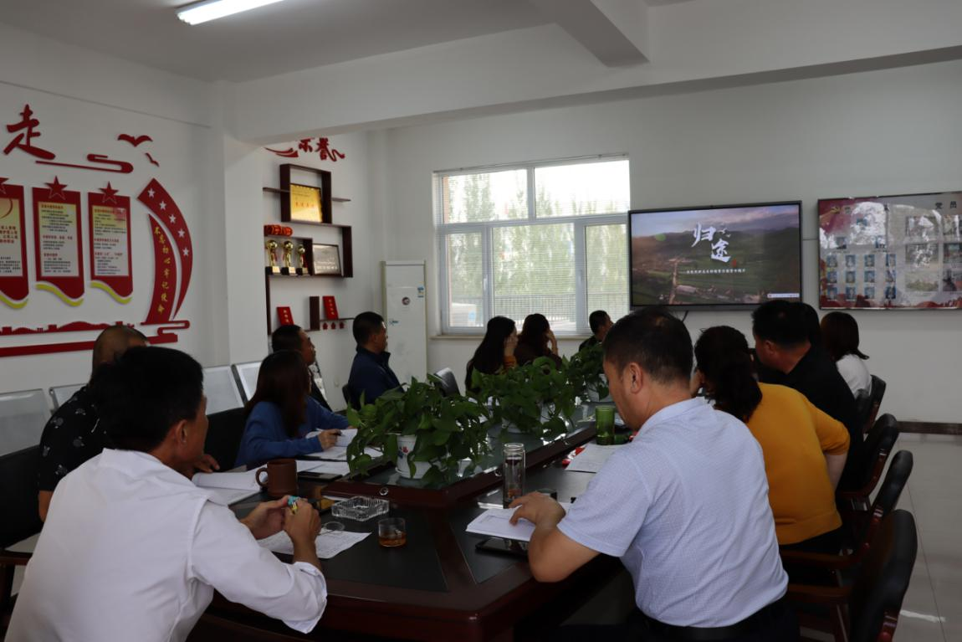
此次宣传教育活动通过观看邪教组织传播歪理邪说、实施思想控制、欺骗聚敛钱财等扰乱人民生活、危害社会稳定的真实案例，了解反邪教的基本知识，邪教组织表现形式、组织特征、社会危害性，使全体干部职工进一步认清了邪教的本质，让“远离邪教，拒绝邪教”的理念更加深入人心，增强了干部抵御邪教的免疫力，从根本上、源头上预防邪教的滋生蔓延，营造和谐稳定的社会环境。
通过观看学习，大家反响强烈，纷纷表示要用习近平新时代中国特色社会主义思想理论来指导自己的实际行动，加强自身对邪教“免疫”能力，同时也对邪教有了更加深刻的理解，一致认为要坚决反对各类邪教组织，以身作则，达到对邪教时刻警醒，警钟长鸣，树立正确的世界观、人生观、价值观，为共建和谐社会而努力奋斗。

抄报：通辽市退役军人事务局，旗委退役军人事务工作领导小组组长、副组长、分管领导
抄送：各苏木乡镇场、街道、嘎查村退役军人服务站；旗委办今日要情、旗委办信息科、旗政府信息办、旗精神文明办、奈曼融媒体中心

